Городское управление образованием администрации города Черногорска

ПРИКАЗ

31.08.2023 № 1323
г. Черногорск

О возложении ответственности

В соответствии с требованиями Федерального закона 273-ФЗ от 29.12.2012 №273-ФЗ «Об образовании в Российской Федерации», во исполнение протокола совещания руководителей муниципальных органов Республик Хакасия, осуществляющих управление в сфере образования, при Министерстве образования и науки Республики Хакасия от 30.08.2023 №06 п р и к а з ы в а ю:

1.Сотрудникам городского управления образованием администрации города Черногорска осуществлять контроль за направлением в адрес образовательных организаций запросов и требований в части, касающейся образовательной деятельности.
2.Возложить на руководителей образовательных организаций ответственность за выполнение норм, установленных частями 6.1, 6.2 статьи 47 Федерального закона 273-ФЗ от 29.12.2012 №273-ФЗ «Об образовании в Российской Федерации».
3.Руководителям образовательных организаций осуществлять контроль за фактической документационной нагрузкой педагогических работников образовательной организации.
4.Контроль за исполнением приказа оставляю за собой

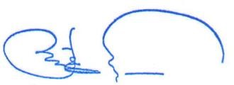
Руководитель ГУО Чернышева Е.Г.

